**Detekce molekul jako hvězd: nová metoda českých vědců zlepšuje mikroskopii**

*Praha 29. ledna 2025*

**Tým vědců z Ústavu fyzikální chemie J. Heyrovského Akademie věd ČR a spolupracujících univerzit vyvinul novou metodu detekce molekul pro mikroskopii s lokalizací jednotlivých molekul (SMLM). Tato metoda, inspirovaná technikami používanými v astronomii k mapování hvězd, byla publikována v časopise**[***Nature Communications***](https://rdcu.be/d5XQE)**. Využívá principy detekce signálů známé z radarů a astronomie a výrazně zlepšuje přesnost i reprodukovatelnost výsledků SMLM. Technologie nachází uplatnění v molekulární biologii, výzkumu léků a dalších vědeckých oborech.**

„*SMLM je mikroskopická metoda, která umožňuje pozorování struktur s mnohem větším rozlišením než klasická optická mikroskopie, a tím otevírá nové možnosti pro studium biologických systémů, proteinů nebo například virů*,“ vysvětluje vedoucí výzkumu Vladimíra Petráková. Výsledné mikroskopické obrazy v SMLM vznikají složením tisíců fotografií, z nichž každá zobrazuje pouze část molekul, ze kterých struktura sestává. Snímek tak namísto zobrazované struktury na první pohled připomíná spíš hvězdné nebe, jasné blikající tečky (molekuly) na tmavém pozadí. Pro zobrazení výsledného obrázku je nutné tyto molekuly („hvězdy“) na snímku identifikovat a určit, kde mají střed. Současné metody však vyžadují subjektivní nastavení mnoha parametrů uživateli, což vede k nekonzistentním výsledkům.

„*Detekce molekul v SMLM mikroskopii opravdu připomíná hledání objektů ve vesmíru nebo radary*,“ vysvětluje první autor studie Miroslav Hekrdla. „*V obou případech jde o oddělení skutečných signálů od šumu na pozadí.* *My jsme nyní adaptovali postup, který se používá v radarech a astronomii již desítky let. Tento způsob detekce hrál například zásadní roli v pozorování gravitačních vln.*“

Nová metoda kombinuje pokročilé filtrování s technikou zvanou pravděpodobnostní prahování, která umožňuje uživatelům jednoduše nastavit požadovanou pravděpodobnost falešných detekcí a tím nastavit práh pro identifikaci molekul. Složitá a subjektivní nastavení tak nahrazuje jediný parametr, což usnadňuje práci uživatelům a zlepšuje přesnost výsledků. Metoda, popsaná v článku *Optimized Molecule Detection in Localization Microscopy with Selected False Positive Probability*, má potenciál standardizovat postupy zpracování dat v SMLM a zásadně zlepšit reprodukovatelnost a kvalitu výsledků z různých laboratoří.

**Kontakt:**

doc. Ing. Vladimíra Petráková, Ph.D.  
Ústav fyzikální chemie J. Heyrovského AV ČR  
[vladimira.petrakova@jh-inst.cas.cz](mailto:vladimira.petrakova@jh-inst.cas.cz)  
tel.: +420 266 052 378

Ing. Miroslav Hekrdla, Ph.D.  
Ústav fyzikální chemie J. Heyrovského AV ČR  
[miroslav.hekrdla@jh-inst.cas.cz](mailto:miroslav.hekrdla@jh-inst.cas.cz)  
tel.: +420 266 052 379

**Obrázky:**

*Navržený algoritmus detekce molekul využívá filtrování a pravděpodobnostní prahování. Uživatelé nastavují míru pravděpodobnosti falešně pozitivních detekcí a tím mění detekční práh. Měřítko je jeden mikrometr*.

Foto: ÚFCH JH



doc. Ing. Vladimíra Petráková, Ph.D.

foto: ÚFCH JH



Ing. Miroslav Hekrdla, Ph.D.

foto: ÚFCH JH

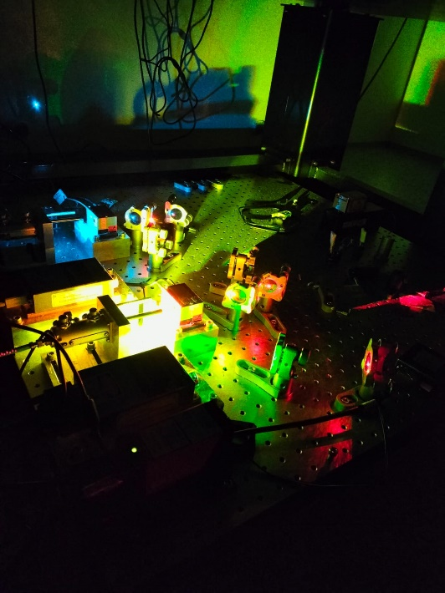

*Interní super-rozlišovací mikroskop s citlivou kamerou přizpůsobený pro jedno-molekulovou lokalizační mikroskopii SMLM*

foto: ÚFCH JH